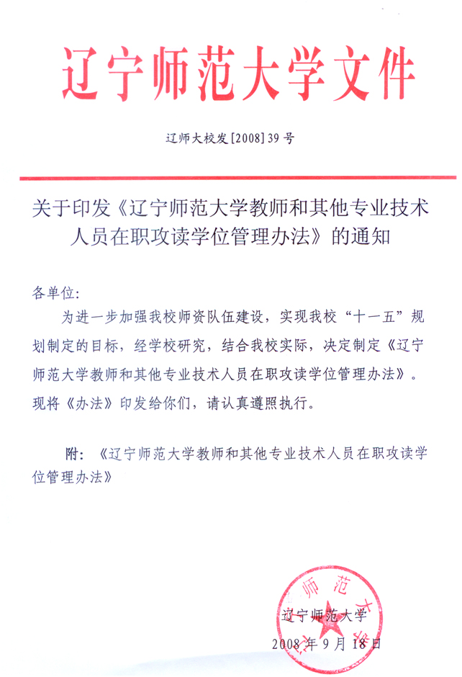

辽宁师范大学教师和其他专业技术人员在职攻读学位管理办法

一、申报条件
1．教师和其他专业技术人员申请在职攻读博士学位，年龄一般应在45周岁以下；申请在职攻读硕士学位，年龄一般应在40周岁以下。
2．教师和其他专业技术人员原则上应在本校工作满二年后方可提出在职攻读博士、硕士学位申请。
3．申请人必须思想政治素质好，有较强的事业心和奉献精神，团结协作、爱岗敬业、教书育人；业务能力强，有培养前途；考核优良。
二、申报审批程序
个人首先向所在单位提出报考申请，经研究同意后填写《进修学习审批表》，由所在单位领导、人事处领导分别签署意见后，方可办理报考手续。申请报考统招统分博士、硕士者按学校有关文件规定办理。
三、经费
1．博士研究生经费
考取985院校、中科院研究院所、艺术及体育类院校在职博士研究生的教师和其他专业技术人员，其委托培养经费(学费)由学校承担三分之二(最多不超过2万元)，其余部分由考生所在单位或考生本人承担。考取其它院校的，学校及基层单位不再承担其培养经费。
在职攻读博士学位期间的宿费、差旅费(每年往返两次)由所在基层单位承担。
2．硕士研究生经费
报考在职硕士研究生者，不支付任何费用。
四、学习年限
在职攻读博士、硕士学位的学习年限为3-4年，一般不延长学习年限，个别确有特殊原因，需要延长学习年限者，必须有导师提出书面报告，说明原因，延长期一般不超过一年。在延长期内视完成工作量发放校内津贴，仍未取得学位者，视为未完成学业，学校有权追回已核销的学费。
五、待遇
在职攻读博士学位者，在读期间校内津贴按学校有关规定执行。
六、服务期
在职定向委托培养博士、硕士研究生毕业后回校工作，服务期为5年。服务期不满，本人提出调离学校者，需将攻读学位期间学校投入的费用一次性退还学校（含学费、攻读学位期间工资及差旅费等），其中服务不满2年的另加收百分之二十的违约金。
七、其它
1．我校专任教师和科研系列人员报考博士研究生时，报考专业与原所学专业及现从事专业不相同者、其它系列专业技术人员报考博士研究生者，学校不再承担学费，学习者为非在职身份攻读学位，不能影响学校内的正常工作。
2．学校不再批准出国攻读博士学位，个人仍坚持出国攻读博士学位者，以自费出国学习形式办理手续。
3．报考各类博士、硕士研究生的人员必须符合申报条件并经人事处审批、备案，否则学校不承认其学习经历及所取得的学历、学位。
4．各类博士、硕士研究生毕业取得学位后，不变更原工作岗位。
5．原学校有关规定与本规定不符的按本规定执行。
6．本管理办法由人事处负责解释，自下发之日起实施。

主题词：在职 攻读学位 管理办法 通知
辽宁师范大学校务办公室 2008年9月18日印发
（共印6份）

